Объединение «Скалолазание и тур многоборье»
2-ый год обучения 12.04. 2020
ПДО Рябова Н.И.
Тема: Подготовка снаряжения связки. Организация страховки.
Как только передвижение по горному рельефу становится опасным, альпинисты связываются при помощи веревки по 2—3 человека и осуществляют взаимную страховку. Движение партнеров по связке предусматривает высокий уровень согласованных действий. Возникновение опасности для одного из партнеров должно тут же компенсироваться соответствующими действиями товарища, вплоть до удержания его при срыве связывающей их веревкой.
В зависимости от порядка движения и расположения партнеров по связке различают страховку одновременную, когда партнеры по связке двигаются одновременно (рис. 26), и попеременную, когда один из партнеров движется, а товарищ страхует его
(рис. 27). Выйдя наверх и страхуя сверху своего напарника, альпинист производит верхнюю страховку (рис. 28, 29, 30). В начале движения лидера связки наверх остающийся внизу осуществляет нижнюю страховку (рис. 31).

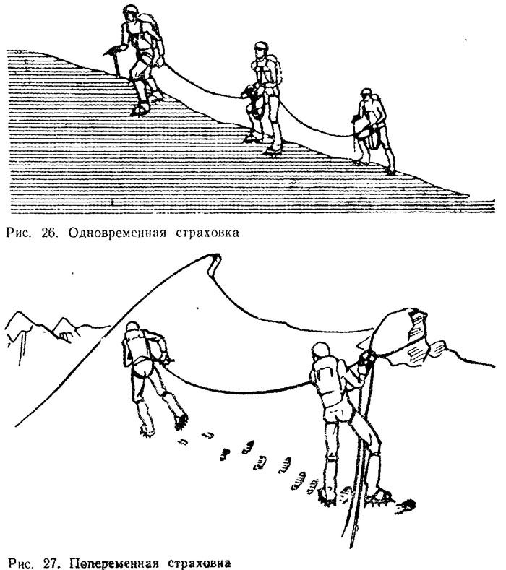

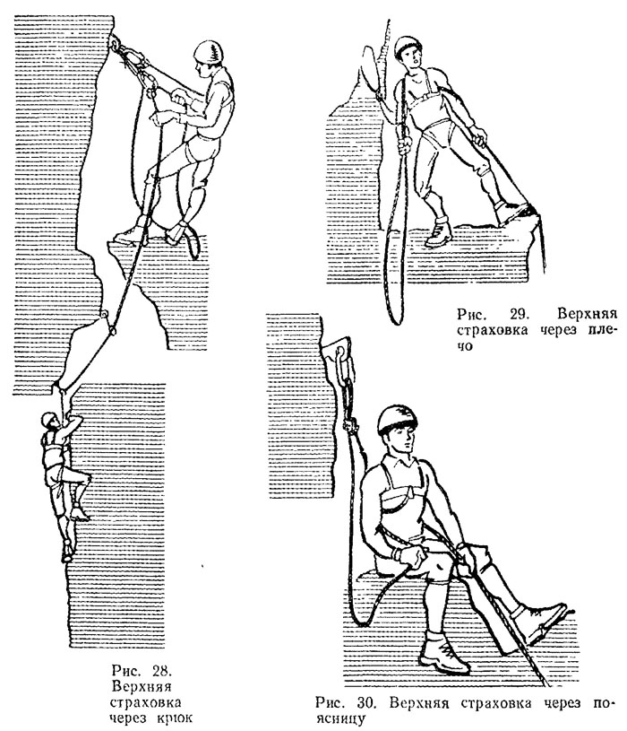

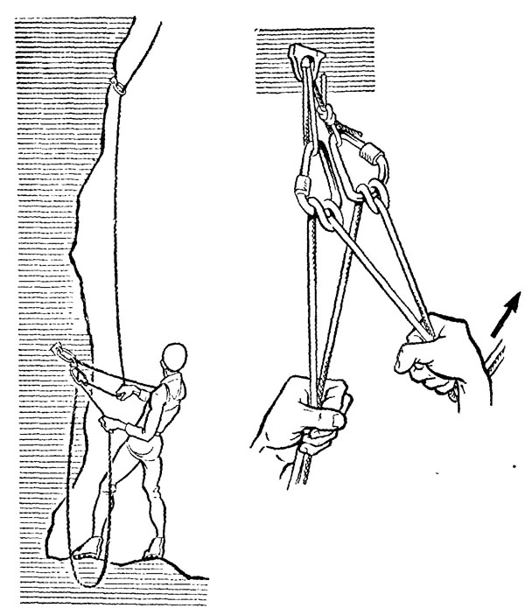

Рис. 31. Нижняя страховка и организация точки страховки на двойной веревке

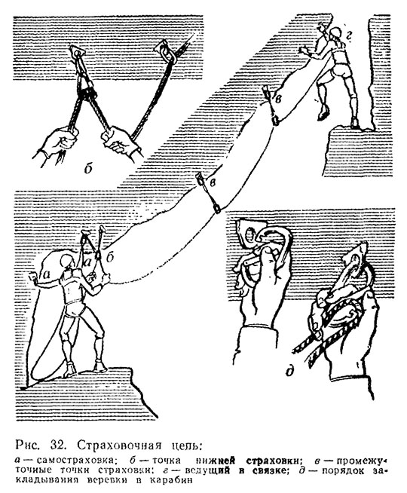

При верхней страховке излишняя слабина веревки практически отсутствует, отчего свободное падение и соответствующая ему динамическая нагрузка при удержании минимальны. Удержание осуществляется без протравливания веревки — статическая страховка. В любом случае, когда происходит свободное падение, обязательно компенсирующее протравливание веревки.
Величина динамической нагрузки, воспринимаемой страхующим при срыве партнера по связке или точками закрепления и
соединяющей их веревкой, может колебаться в широких пределах. Она зависит от взаимного расположения партнеров на рельефе, промежуточных точек закрепления (крючья, закладки, ледоруб и пр.), а также от характера поверхностей трения (карабины, выступы и перегибы склона). Вся эта система называется страховочной цепью (рис. 32).

https://yandex.ru/video/preview/?filmId=5103554590032514587&text=школа%20альпинизма%20начальная%20подготовка&path=wizard&parent-reqid=1586332264474703-83597310960371604300154-production-app-host-man-web-yp-50&redircnt=1586333854.1
https://www.youtube.com/watch?time_continue=270&v=tkeoxoWvn9I&feature=emb_title
Выполнить задание по приложению.
Вопросы на эл. почту: mansarda.air@rambler.ru

